合肥市妇幼保健院中心院区灯箱制作清单
序号 | 参数要求 | 数量 | 单位 | 备注 | 最高单价  （元/套）
1 | 灯箱尺寸  5800mm*2400mm。画面材质户外加厚灯箱布，油墨防水、图案清晰、色泽鲜艳。设计主题鲜明，突出妇幼文化特色，设计新颖，符合医院形象，灯箱外扣不锈钢边条。 | 1 | 套 | 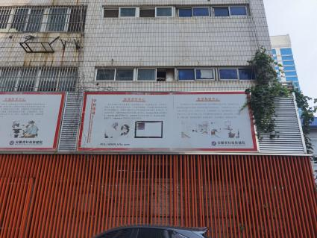 | 1507.96
2 | 灯箱尺寸  6600x2400mm。画面材质户外加厚灯箱布，油墨防水、图案清晰、色泽鲜艳。设计主题鲜明，突出妇幼文化特色，设计新颖，符合医院形象，灯箱外扣不锈钢边条。 | 1 | 套 | 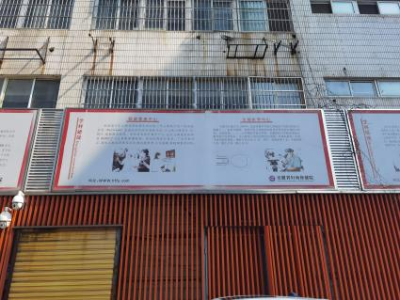 | 1715.96
3 | 灯箱尺寸  6650x2400mm。画面材质户外加厚灯箱布，油墨防水、图案清晰、色泽鲜艳。设计主题鲜明，突出妇幼文化特色，设计新颖，符合医院形象，灯箱外扣不锈钢边条。 | 4 | 套 | 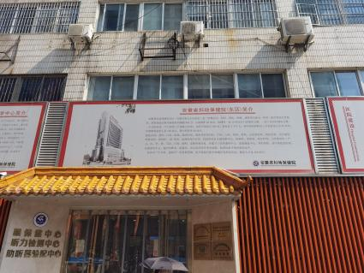 | 1729.0475
4 | 灯箱尺寸  6700x2400mm。画面材质户外加厚灯箱布，油墨防水、图案清晰、色泽鲜艳。设计主题鲜明，突出妇幼文化特色，设计新颖，符合医院形象，灯箱外扣不锈钢边条。 | 1 | 套 | 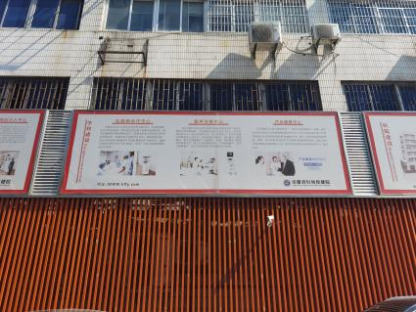 | 1741.96
5 | 灯箱尺寸  4300x2400mm。画面材质户外加厚灯箱布，油墨防水、图案清晰、色泽鲜艳。设计主题鲜明，突出妇幼文化特色，设计新颖，符合医院形象，灯箱外扣不锈钢边条。 | 1 | 套 | 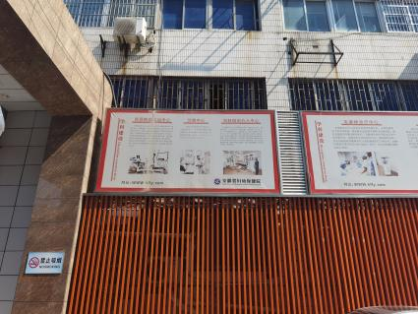 | 1117.93

备注：包含以上所有项目内容、设计费、灯箱画面制作、不锈钢边条、运费、税金、旧画面拆除、安装辅材、人工、材料、利润等为完成项目要求的内容所包含的一切费用，采购人后期不再追加费用，供应商自行考虑投标风险。

